Спо́рт

1. Футбо́л

Футбо́льное по́ле – fotbalové hřiště
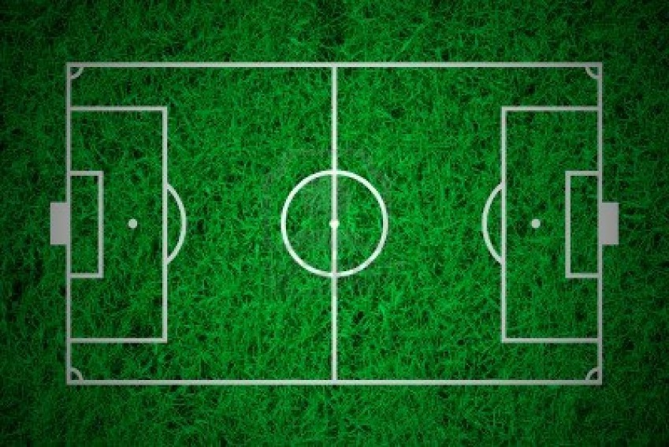
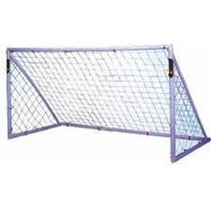
Ли́ния воро́т – branková čára
Штра́фная площа́дка – pokutové území
Центра́льный кру́г – středový kruh
Углово́й флажо́к – rohový praporek
Воро́та – branka
Пло́щадь воро́т – malé vápno
Сто́йка – tyč
Се́тка воро́т – síť
Переклади́на – břevno

Темати́ческий слова́рь:

Футбо́льный мяч | Fotbalový míč | Врата́рь | Brankař
Футбо́льная фо́рма | Dres | Футболи́ст | Fotbalista
Вести́ мяч | Kličkovat | Центра́льный напада́ющий | Střední útočník
Игра́ть голово́й | Dát hlavičku | Защи́тник | Obránce
Сте́нка | Zeď | Судья́ | Rozhodčí
Свобо́дный уда́р | Volný přímý kop | Судья́ на ли́нии | Pomezní rozhodčí
Вбра́сывание | Vhazování | Бить по мячу́ | Kopnout
Пасова́ть | Přihrávat | Бить по воро́там | Střílet na branku
Останови́ть мяч | Chytit míč | Заби́ть гол | Dát gól
Пена́льти | Penálta | Наруше́ние пра́вил | Faul
Углово́й уда́р | Rohový kop | Кра́сная ка́рточка | Červená karta
Удале́ние с по́ля | Vyloučení | Жёлтая ка́рточка | Žlutá karta
Положе́ние вне игры́ | Postavení mimo hru, ofsajd | Ничья́ | Remíza
Тайм | Poločas | Доба́вочное вре́мя | Prodloužení
Запасно́й игро́к | Náhradník | Заме́на игрока́ | Střídání

2. Хокке́й

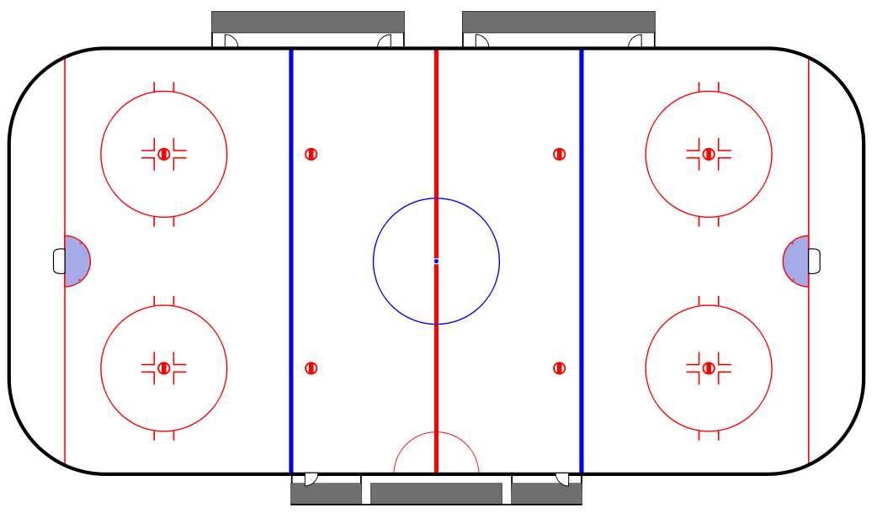
Хокке́йная площа́дка – hrací plocha
Зо́на нападе́ния – útočné pásmo
Воро́та –
branka
Ли́ния воро́т – branková čára
Кру́г вбра́сывания – kruh pro vhazování
Нейтра́льная зо́на – střední pásmo
Центра́льный кру́г – středový kruh
Зо́на защи́ты – obranné pásmo

Темати́ческий слова́рь:

Ша́йба | Puk | Конёк – коньки́ | Brusle
Перча́тка | Rukavice | Щито́к | Chránič
Клю́шка | Hokejka | Бе́гать на конька́х | Bruslit
Би́ть по ша́йбе | Střílet | Защи́тная ма́ска | Ochranná maska
Хокке́й с мячо́м | Pozemní hokej | Хокке́йный мяч | Hokejový míček

3. Баскетбо́л, Волейбо́л

Корзи́на – koš
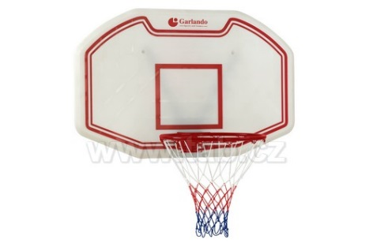
Кольцо́ – obruč
Щи́т – deska
Се́тка – síť

Темати́ческий слова́рь – Баскетбо́л:

Баскетболи́ст | Basketbalista | Ли́ния штра́фного броска́ | Čára trestného hodu
Лицева́я ли́ния | Koncová čára | Ли́ния трёхочковых броско́в | Trojková čára
Пас | Přihrávka | Отско́к мяча́ | Odraz míče
Аут | Aut | Спо́рный мяч | Sporný míč
Броса́ть | Házet | Лови́ть | Chytat
Прице́ливаться | Mířit | Пры́гать | Skákat
Прикрыва́ть | Bránit | Блоки́ровать | Blokovat
Вести́ мяч | Driblovat | Положи́ть све́рху | Hodit koš

Темати́ческий слова́рь – Волейбо́л:

Поста́вить блок | Blokovat | Се́тка | Síť
Бить сни́зу | Bagrovat | Волейбо́льная площа́дка | Volejbalové hřiště

4. Те́ннис

Те́ннисный ко́рт – tenisový kurt
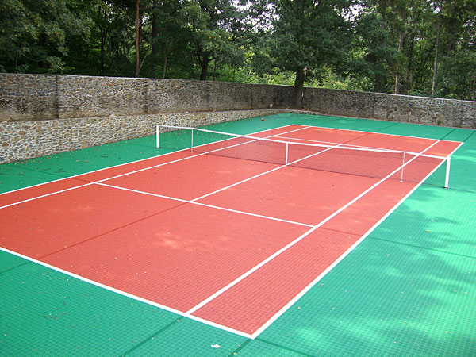
За́дняя ли́ния – základní čára
Ли́ния пода́чи – čára podání
Бокова́я ли́ния – postranní čára
Гли́няно-песча́ный гру́нт – antuka

Темати́ческий слова́рь:

Раке́тка | Raketa | Напу́льсник | Nátepníček (potítko)
Ру́чка | Rukojeť | Подаю́щий мяч | Sběrač míčků
Голо́вка | Hlava (rakety) | Те́ннисные ту́фли | Tenisky
Струна́ | Struna | Одино́чная игра́ | Dvouhra
Па́рная игра́ | Čtyřhra | Ге́йм | Hra, game
Сет | Set | Игра́ | Zápas
Тай-бре́йк | Tie-break | Ноль | Nula
Ро́вно | Shoda | Бо́льше | Výhoda
Эйс | Eso | Непра́вильно по́данный мяч | Chybné podání
Укоро́ченный уда́р | Krátký míč | Ре́заный уда́р | Úsek hry
Обме́н уда́рами | Výměna | Судья́ на ли́нии | Čárový rozhodčí
Чемпиона́т | Mistrovství | Кручёный уда́р | Faleš (rotace)
Си́льный уда́р све́рху вни́з | Úder horem | Пода́ча | Podání
Уда́р с лёта | Volej | Принима́ть пода́чу | Přijímat podání (returnovat)
Свеча́ | Lob | Уда́р спра́ва | Forhend
Уда́р сле́ва | Bekhend | Соколи́ный гла́з | Jestřábí oko (Hawk Eye)

Темати́ческий слова́рь – И́гры с раке́ткой:

Бадминто́н | Badminton | Насто́льный те́ннис | Stolní tenis
Скво́ш | Squash | Ракетбо́л | Racquetball

